初三化学竞赛试题

可能用到的相对原子质量：H—1 C—12 O—16 Mg—24 Cl—35.5 Ca—40 S—32 N—14 Na—23 Al—27 P—31 K—39 Mn—55 Fe—56 Zn—65
一、选择题(本大题共60分，28～33每题1分，每小题只有1个选项符合题意)
1、下列变化属于化学变化的是（ ）
A、液化空气制氧气 B、二氧化碳制干冰 C、汽油挥发 D、铁生锈
2、按体积分数计算，空气中含量最多的气体是（ ）
A、氮气 B、氧气 C、稀有气体 D、二氧化碳
3、下列物质在氧气中燃烧后，生成物为固体的是（ ）
A、木炭 B、硫 C、氢气 D、铁丝
4、CO₂和SO₂中，都含有（ ）
A、氧分子 B、硫原子 C、碳原子 D、氧元素
5、向滴有紫色石蕊试液的水中通入二氧化碳后，溶液的颜色变为（ ）
A、无色 B、红色 C、蓝色 D、紫色
6、下列物质的名称和化学式不相符合的是（ ）
A、FeSO₄ 硫酸铁 B、SO₃ 三氧化硫 C、CuO 氧化铜 D、Ba(OH)₂ 氢氧化钡
7、市场上销售的食盐有加钙盐、加锌盐、加碘盐等，这里的“钙”、“锌”、“碘”是指（ ）
A、分子 B、元素 C、单质 D、阴离子
8、已知用碳还原烘干的铬酸钠可制得氧化铬4Na₂CrO₄+4C+O₂==4Na₂CO₃+2Cr₂O₃，在这反应前后的两种含铬的化合物中，铬的化合价依次是（ ）
A、7、3 B、6、3 C、6、5 D、5、6
9、下列各组物质中，在物质分类里前者从属于后者的是（ ）
A、纯净物、混合物 B、氧化物、化合物 C、单质、化合物 D、金属、非金属
10、过氧化氢（H₂O₂）是隐形眼镜的洗液成分，下列说法正确的是（ ）
A、它由氢气和氧气组成 B、它由一个氢分子和一个氧分子构成
C、它由两个氢元素和两个氧元素构成 D、它由氢元素和氧元素组成
11、一个CO分子的质量为a千克，其中氧原子的质量为b千克，若以一个碳原子质量的1/12作为标准，则CO的相对分子质量是（ ）
A、$\frac{8a}{a−b}$ B、$\frac{\text{12}a}{a−b}$ C、$\frac{\text{16}a}{a−b}$ D、$\frac{\text{32}a}{a−b}$
12、t℃时，在Ca(OH)₂饱和溶液中加入少量CaO［CaO+H₂O= Ca(OH)₂］恢复到原温度，不变的是（ ）
A、溶质的质量 B、溶液的质量 C、溶剂的质量 D、溶质的质量分数
13、等质量的SO₂和CO₂中所含氧元素的质量比是（ ）
A、16∶11 B、11∶16 C、1∶1 D、8∶3
14、下列物质中，硫元素化合价最低的是（ ）
A．H₂SO₃ B、H₂SO₄ C、H₂S D、S
15、KClO₃和MnO₂混合加热，充分反应制取O₂，反应前后MnO₂在固体物质中的质量分数变化的情况是（ ）
A．变大 B、变小 C、 不变 D、 无法判断
16、下列物质中，属于纯净物的是（ ）
A、洁净的空气 B、澄清的石灰水 C、干冰 D、石油
17、下列物质中，属于氧化物的是（ ）
A、KClO₃ B、MnO₂ C、NaOH D、HNO₃
18、下列物质的用途中，利用其化学性质的是（ ）
①乙醇用作燃料 ②氢气用于填充探空气球 ③氧气用于气焊
④干冰用作致冷剂 ；⑤焦炭用于炼铁工业
A、①②③ B、①③⑤ C、③④⑤ D、①④⑤
19、下列物质长期暴露在空气中因吸收空气中的二氧化碳而变质的是（ ）
A、 氢氧化钙 B、 食盐 C、碳酸钙 D．浓硫酸
20、生理盐水是溶质质量分数约为0.9％的氯化钠溶液。现给某病人输入500克生理盐水，进入病人体内的氯化钠质量约为（ ）
A．0．45克 B．4．5克 C．45克 D．9．0克
21、二氧化碳的下列用途，既跟它的物理性质有关，又跟它的化学性质有关的是（ ）
A 制干冰 B 制化肥 C 制纯碱 D 灭火
22、下列过程不会增加空气中二氧化碳含量的是：（ ）
A 呼吸作用 B 光合作用 Ｃ 煅烧石灰石 Ｄ 蜡烛燃烧
23、元素Ｘ的核电荷数为ａ，它的阳离子Ｘ^{ｍ＋}与元素Ｙ的阴离子Ｙ^{ｎ－}的核外电子总数相同，则元素Ｙ的核电荷数是：（ ）
A ａ＋ｍ＋ｎ Ｂ ａ－ｍ－ｎ Ｃ ｍ＋ｎ－ａ Ｄ ｍ－ｎ－ａ
24、含相同原子团的是：（ ）
Ａ. 氯化铁 硝酸铁 Ｂ. 锰酸钾 高锰酸钾 Ｃ. 氯酸钾 氯化钾 Ｄ.氯化铵 硫酸铵
25、今有200克含水量为99%的食盐溶液，要使水的含量变为98%应蒸发掉水：（ ）
A. 1克 B. 2克 C. 50克 D. 100克
26、要使w克10%的食盐溶液浓度增大一倍，可采用的方法是（ ）
A．加入w/8克食盐 B. 将溶剂蒸发掉一半
C. 蒸发浓缩成w/2克溶液 D. 加入w/10克溶质
27、t℃时某物质的溶解度为x克，该物质饱和溶液溶质的溶质质量分数为y%，则x和y的关系是：（ ）
A. x=y B. x>y C. x<y D.无法判断
28、欲量取40毫升硫酸溶液，最好选用量筒的规格为（ ）
A、50毫升 B、25毫升 C、100毫升 D、500毫升
29、下列仪器中，不能用于加热的是（ ）
A、烧杯 B、蒸发皿 C、试管 D、集气瓶
30、配制一定溶质质量分数的盐酸溶液时，通常不使用的仪器是：（ ）
A.玻璃棒 B.量筒 C.托盘天平 D.烧杯
31、下列实验基本操作中正确的是（ ）
A、用酒精灯的内焰加热 B、加热试管中液体时，试管对着别人
C、用镊子夹起块状药品 D、用漏斗过滤时，液面高于滤纸边缘
32、一位学生要用托盘天平称量2．5克药品，在称量中发现指针向左偏转这时他应该（ ）
A．减少药品 B、向右盘中加砝码 C、移动游码 D、调节平衡螺母
33、提纯含有少量泥沙的粗盐，其操作顺序的是（ ）
A、过滤、蒸发、溶解 B、过滤、溶解、蒸发
C、溶解、蒸发、过滤 D、溶解、过滤、蒸发

二、计算题：（本题共9分）
1．120kg尿素［CO(NH₂)₂］与多少千克碳酸氢铵［NH₄HCO₃］含有相同质量的氮元素？

2． 取质量分数为10%的硝酸钾溶液和质量分数为60%的硝酸钾溶液相混合配制质量分数为30%的硝酸钾溶液100克，各需多少克？

3．15℃时，硝酸钾的溶解度为25克。现有溶质质量分数为15%的硝酸钾溶液500克，欲在15℃时，从溶液中析出37.5克硝酸钾晶体，需要蒸发掉多少克水？

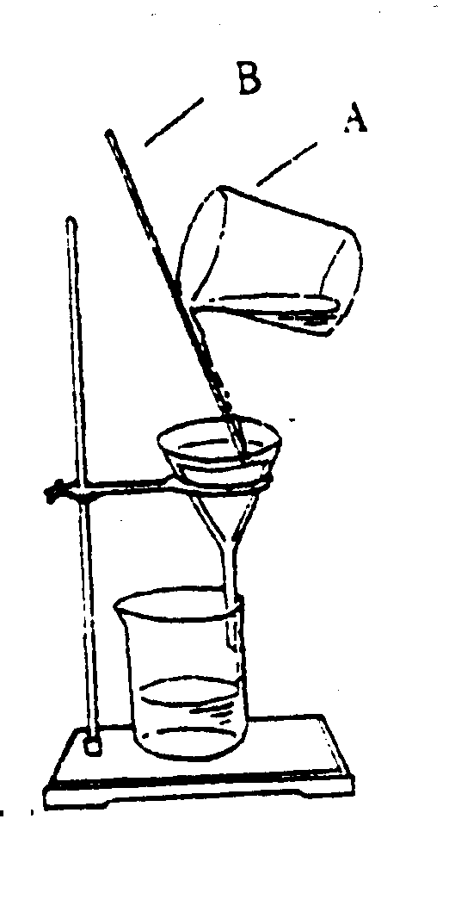
三、填空题(本大题共31分)
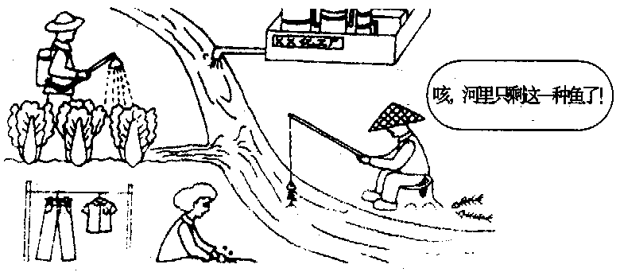

1、从上图可以看出造成水体污染的污染源主要有___________、___________、__________。
2、右图是实验室中过滤操作示意图。回答下列问题：
(1)图中A的名称是____________ 用酒精灯对它里面的液体进行加热时，应把它放在_________________上，使其受热均匀。
(2)图中B的名称是 在该操作中它的作用是
(3)过滤时漏斗下端管口应 烧杯内壁；漏斗中液面应 滤纸边缘。
3、鲨鱼是世界上唯一不患癌症的动物，研究发现其体内含有的角鲨烯C₃₀H₅₀有抗癌作用。角鲨烯由 种元素组成，每个分子由 个原子构成，相对分子质量是
4、请将有关物质的名称或化学式填在下表空格内：
5、在横线上填写相应的符号：一个氢分子_______________，2个氮原子______________，3个硫酸根离子___________，正4价的碳元素________，两个镁离子_____________。
物质名称 | 硫酸铝 |  | 氢氧化铜 |  | 硝酸锌
化学式 |  | Fe₂O₃ |  | H₃P0₄
6、地壳中含量最多的金属元素与非金属元素形成化合物的化学式为__________________。
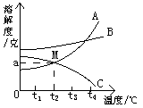
7、如图是A、B、C三种物质的溶解度曲线。①其中可能是气体的是_______，②M点表示的意义是___________________________，
③t₂℃时A物质饱和溶液质量分数为_______________________，④t₄℃时，在相同质量的溶剂中加入A、B配成饱和溶液，再降温到t₁℃，析出溶质最多的是______________。
8、有一种有毒物质，化学式为CS₂，试回答：
（1）CS₂的名称是__________________； （2）碳和硫的质量比是___________；
（3）CS₂中硫的质量分数是__________； （4）________克的CS₂里含有6克碳。
9、某物质的溶液在温度不变的情况下，蒸发10克水结晶析出了1克溶质，又蒸发掉10克水，析出了3克溶质，若再蒸发掉10克水，将析出溶质__________克，该温度下此溶质的溶解度是______________克。
10、某硝酸铵样品(杂质不含N)，经分析氮元素的质量分数是31.5%，那么该样品中硝酸铵跟杂质的质量之比是____________。
11、 已知空气的平均相对分子质量约为29，当某气体的相对分子质量大于（或小于）29时，该气体的密度就大于（或小于）空气的密度（在相同的条件下）。已知氨气（NH₃）极易溶于水，根据以上信息，确定实验室收集氨气的适宜方法是 法。

